Tirsdag den 6. marts 2018

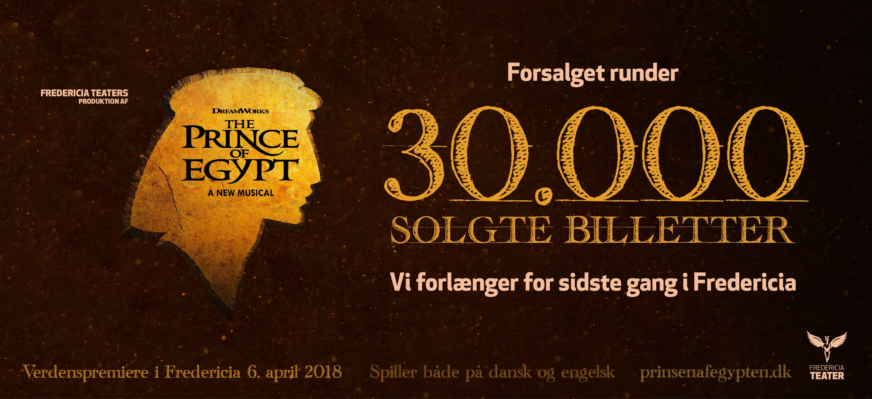

Én måned til verdenspremieren: PRINSEN AF EGYPTEN forlænger i Fredericia for sidste gang efter mere end 30.000 solgte billetter!

Om præcis en måned har musicalen PRINSEN AF EGYPTEN verdenspremiere på Fredericia Teater i en kæmpe opsætning med et stort internationalt cast og orkester. Salget har netop rundet 30.000 til forestillingen, som spiller på både dansk og engelsk. Derfor forlænger teatret nu for sidste gang spilleperioden i Fredericia, så den spiller helt indtil den 10. juni 2018. Billetsalget starter i dag klokken 11.00.

Der er lagt op til et brag af en forestilling, når PRINSEN AF EGYPTEN/THE PRINCE OF EGYPT har verdenspremiere på Fredericia Teater om præcis én måned – den 6. april 2018. PRINSEN AF EGYPTEN bliver en kæmpe opsætning med elementer, som aldrig før er set på dansk jord, tilsat et stort internationalt cast og orkester.

Det har mere end 30.000 indtil videre købt billet til at opleve. Det imponerende forsalg får nu Fredericia Teater til at forlænge spilleperioden en sidste gang, så forestillingen nu spiller indtil den 10. juni 2018 i Fredericia.

Teaterchef Søren Møller udtaler:
”Hvor er det vildt! Én måned til premieren, og så forlænger vi i Fredericia for sidste gang. Vi har en fuldstændig fantastisk forestilling på vej, og jeg kan kun opfordre til, at man sikrer sig billetter, mens man stadig kan.”

Når PRINSEN AF EGYPTEN har spillet færdig i Fredericia, holder forestillingen pause i et års tid, inden den får københavnerpremiere den 21. juni 2019 på Det Kgl. Teaters Gamle Scene. PRINSEN AF EGYPTEN bliver produceret af Fredericia Teater i Universals musicalformat på baggrund af DreamWorks Animations tegnefilmssucces fra 1998.

Billetsalget til de syv ekstra forestillinger åbner i dag, tirsdag den 6. marts 2018, kl. 11.00 på www.prinsenafegypten.dk eller www.fredericiateater.dk.

Læs mere om PRINSEN AF EGYPTEN på www.prinsenafegypten.dk.

Kontaktpersoner:
Peter Pishai Storgaard, mail: press@fredericiateater.dk, mobil: 28 49 33 86
Michael Feder, mail: michael@have.dk, mobil: 22 43 49 42

Fakta om PRINSEN AF EGYPTEN:

Fredericia Teater:
Spilleperiode
(engelsk): 6. april 2018 (verdenspremiere) – 11. maj 2018
- Fredag kl. 19.30 (undtagen fredag den 13. april 2018)
Spilleperiode
(dansk): 17. april 2018 – 10. juni 2018
- Tirsdag-torsdag kl. 19.30
- Lørdag-søndag kl. 15.00 og kl. 19.30
Billetpriser: kr. 195 – 545 + gebyr. Weekender og eftermiddage + 50 kr. (dog ikke på
billigste kategori og ikke søndag aften). Der er billigere billetpriser til enkelte forpremierer.
Billetbestilling: http://www.prinsenafegypten.dk eller www.fredericiateater.dk / tlf. 75 92 25 00 (75 92 25 60)

Det Kgl. Teaters Gamle Scene:
Spilleperiode
(dansk): 21. juni 2019 – 14. juli 2019
- Tirsdag-torsdag kl. 19.30
- Lørdag-søndag kl. 15.00 og kl. 19.30
Billetpriser: kr. 198 – 598 + gebyr. Weekender + 50 kr.
Billetbestilling: www.prinsenafegypten.dk eller www.fredericiateater.dk / tlf. 75 92 25 00 (75 92 25 60)

Rolleliste:

- Moses: Diluckshan Jeyaratnam
- Ramses (engelsk, indtil verdenspremieren): Jason Gotay
- Ramses: Lars Mølsted/Oliver Lundqvist
- Tzipporah: Nadia Abraham
- Nefertari: Kristine Yde/Sandra Elsfort
- Miriam: Silke Biranell
- Jocheved: Samira Alm
- Dronning Tuya: Anne Fuglsig
- Aaron: Christoffer Lund Skov
- Hotep: Søren Bech-Madsen
- Farao Seti: Mads M. Nielsen
- Jethro: Runi Lewerissa
- Unge Miriam: Abigail Baunbæk Wallington/Naomi Victoria Sacara Gulløv
- Unge Aaron: Mathias Abraham Rasmussen/Theo Brandt
- Ensemble: Maria Skuladottir, Linda Arunee Charlotte Olufsson, Katrine Jenne, Ernestine Ellen Marie Ruiz, Nadin Reiness, Kristoffer Sass, Julian Thiesgaard Kellerman, Daniel Trelborg Hansen, Mads Æbeløe
- Ensemble/dansere: Vegard Kristiansen, Rachael Ireson
- Dansere: Rina Nathalie Esther Hirschorn, Giada Luciani, Gabriel Hyman, Joshua Keith, Jourdan Epstein, Kalon Badenhorst
- Swings: Katrine Skovbo, Max-Emil Nissen

Det kreative hold

- Komponist og tekstforfatter: Stephen Schwartz
- Manuskript: Philip LaZebnik
- Instruktør: Scott Schwartz
- Koreograf: Sean Cheesman
- Kapelmester: Martin Konge/Thomas Bay
- Scenograf: Kevin Depinet
- Lyddesign: Tim Høyer
- Lysdesign: Mike Billings og Fredericia Teater
- Musical Supervisor: Dominick Amendum
- Associate director: Jeremy Scott Lapp
- Resident director: Bjørg Gamst
- Koreografassistent: Addy Chan
- Orchestrator: August Eriksmoen
- Producent: Fredericia Teater

Profiler:

Stephen Schwartz (komponist og tekstforfatter)
Udover den kommende THE PRINCE OF EGYPT har Stephen Schwartz også skrevet tekst og musik til to andre forestillinger, som har haft premiere i Europa: SCHIKANEDER, som i øjeblikket spiller i Wien, og H.C. Andersen-musicalen MIT EVENTYR, som spillede på Gladsaxe Teater i 2005. Sceneudgaven af Disneys KLOKKEREN FRA NOTRE DAME, til hvilken han har skrevet teksterne, havde oprindeligt premiere i Berlin i 1999 og vender tilbage i 2017 i samme udgave som har spillet i Fredericia, og som skal spille i København til sommer. Stephen Schwartz har skrevet tekst og musik til WICKED, som har spillet uafbrudt på Broadway siden 2003 og som ligeledes spiller i London og flere andre steder i verden. Han har også skrevet tekst og musik til bl.a. PIPPIN, GODSPELL, CHILDREN OF EDEN og THE BAKER’S WIFE. Han har også skrevet tekster til bl.a. Disneys POCAHONTAS og ENCHANTED, begge med musik af Alan Menken. Han har skrevet tekster, i samarbejde med Leonard Bernstein til Bernsteins MASS. Blandt hans mange priser kan nævnes 3 Oscars, 4 Grammyer og en Tony Award-hæderspris. Læs mere på www.stephenschwartz.com

Scott Schwartz (instruktør)
Scott Schwartz har instrueret Broadway opsætninger af GOLDA’S BALCONY og JANE EYRE (sammen med John Caird). Off-Broadway har han bl.a. instrueret MURDER FOR TWO, BAT BOY: THE MUSICAL (Lucille Lortel og Outer Critics Circle Awards, Outstanding Off Broadway Musical; Drama Desk Award-nominering, Outstanding Director of a Musical), TICK, TICK…BOOM! (Outer Critics Circle, Outstanding Off Broadway Musical; Drama Desk- nominering, Outstanding Director of a Musical), THE FOREIGNER med Matthew Broderick, ROOMS: A ROCK ROMANCE, KAFKA’S THE CASTLE (Outer Critics Circle nomination, Outstanding Director of a Play), GIGANTIC og NO WAY TO TREAT A LADY. Han instruerede verdenspremieren af operaen SÉANCE ON A WET AFTERNOON med Lauren Flanigan på Opera Santa Barbara og efterfølgende på New York City Opera. Han instruerede den amerikanske premiereversion af Disneys KLOKKEREN FRA NOTRE DAME på La Jolla Playhouse og Paper Mill Playhouse, ligesom han også har instrueret samme musical i Tokyo og snart i Berlin. Scott Schwartz er kunstnerisk leder af Bay Street Theater i Sag Harbor, NY, medlem af Stage Directors and Choreographers Society, han er Associate Artist hos The Alley Theatre og er uddannet på Harvard University.

Philip LaZebnik (manuskript)
Philip LaZebnik har skrevet manuskript til et utal af TV-serier og spillefilm i Los Angeles og Europa, men er mest kendt for sine manuskripter for Disney og DreamWorks, heriblandt Disneys POCAHONTAS og MULAN samt DreamWorks’ THE PRINCE OF EGYPT og THE LEGEND OF EL DORADO. Gennem den seneste årrække har Philip LaZebnik boet i Danmark, hvorfra han har skrevet manuskripter til spillefilm og TV over hele Europa og USA. Han har blandt andet skrevet manuskripter til de tre TEMPELRIDDERNES SKAT-film i Danmark og det engelske manuskript til ASTERIX AND THE VIKINGS og ASTERIX AND THE DOMAIN OF THE GODS for de franske M6 studier. Han er også manden bag manuskriptet til bl.a. TV2s julekalender LUDVIG OG JULEMANDEN og spillefilmen EMMA OG JULEMANDEN: JAGTEN PÅ ELVERDRONNINGENS HJERTE. Han har desuden skrevet manuskript og tekster til Harold Faltermeyers OKTOBERFEST – THE MUSICAL og manuskript til MIT EVENTYR.

Fredericia Teater
Fredericia Teater er en af landets mest markante institutioner inden for musical- og musikteater. Med flere end 150.000 publikummer på en sæson overgår de storbyerne Aarhus, Aalborg og Odense. Fredericia Teaters popularitet er lykkeligvis stigende. Med sin innovative tilgang til at producere vedkommende og banebrydende musicals formår Fredericia Teater at tiltrække et stort publikum fra hele landet. Fredericia Teater er over 130 år gammelt, men teatrets nuværende succesbølge begyndte i 2011, hvor man begyndte udelukkende at opføre musicals, der aldrig før er spillet professionelt i Danmark. Det store nationale gennembrud kom i 2012 med Disneys ALADDIN – The Musical, som ikke kun blev en kolossal succes i Fredericia, men også i Operaen i København, midt i sommerferien, og solgte i alt 100.000 billetter. Siden har teatret vekslet mellem at opføre nye, originale værker som ESAURA (2013), LIZZIE (2014), OLE LUKØJE (2015) og BLEEDING LOVE (2015), danmarkspremierer på relativt ukendte amerikanske musicals som THE LAST FIVE YEARS (2012), THE DROWSY CHAPERONE (2013), AVENUE Q (2013) og YOUNG FRANKENSTEIN (2014) samt endelig de store nationale blockbuster-forestillinger som Disneys DEN LILLE HAVFRUE – The Musical (2014 og 110.000 solgte billetter), SHU·BI·DUA – The Musical (2015/16 og 180.000 solgte billetter) og i denne sæson Disneys KLOKKEREN FRA NOTRE DAME – The Musical (2016/17 og 160.000 solgte billetter) samt den aktuelle musical SEEBACH, som pt. har solgt over 150.000 billetter.

